SRS – Software Requirements Specification
Sail Connect
Verze | 1.0
Datum | 2026-05-25
Autor | Eva Kratěnová

Business Story
Sail Connect je webová aplikace propojující námořní kapitány a zájemce z řad posádek. Umožňuje vyhledávání podle destinací, termínů a typu hledané nabídky. Uživatelé pro její použití musí provést registraci a založit si účet. Poté mohou vkládat vlastní nabídky a provádět jejich správu nebo provádět rezervace. V první fázi je plánovaná pouze česká jazyková mutace.
Na jedné straně stojí kapitáni, kteří chtějí obsadit místa na palubě – dosud to řešili inzeráty na fórech, ve skupinách nebo e-mailem. Na druhé straně jsou zájemci o plavbu, kteří neměli snadný způsob, jak vhodnou nabídku najít a rezervovat. Sail Connect to řeší jednou aplikací: kapitán vytvoří nabídku plavby, nahraje fotku a nastaví termín a kapacitu. Posádka filtruje podle destinace, ceny a stylu plavby a rezervuje místo přímo v systému. Obě strany mají přehled o svých nabídkach a rezervacích na jednom místě – bez e-mailů, bez tabulek.

1. Úvod

1.1 Účel dokumentu
Tento dokument specifikuje funkční a nefunkční požadavky na webovou aplikaci Sail Connect. Je určen pro vývojáře, testery a garanta předmětu.

1.2 Rozsah systému
Sail Connect je fullstack webová aplikace propojující kapitány (nabídka plaveb) a posádku (rezervace míst na plavbách). Systém umožňuje správu nabídek plaveb, rezervace míst, správu uživatelských účtů a nahrávání obrázků.

1.3 Definice a zkratky
Zkratka | Význam
SPA | Single Page Application
REST | Representational State Transfer
JPA | Jakarta Persistence API
FR | Funkční požadavek (Functional Requirement)
NFR | Nefunkční požadavek (Non-Functional Requirement)
UUID | Universally Unique Identifier
BCrypt | Algoritmus pro hašování hesel

2. Přehled systému

2.1 Popis systému
Systém se skládá ze tří částí:
- Frontend – React SPA servovaná přes Vite dev server (port 5173)
- Backend – Spring Boot REST API (port 8080)
- Databáze – MariaDB (port 3306, databáze sailconnect)

Komunikace probíhá přes HTTP REST. Přihlášený uživatel je identifikován hlavičkou X-User-Id v každém požadavku.

2.2 Uživatelské role
Role | Popis
Nepřihlášený návštěvník | Může prohlížet seznam a detail plaveb
Posádka (crew) | Může rezervovat plavby, spravovat vlastní rezervace, upravovat profil
Kapitán (captain) | Může vše co posádka + vytvářet, upravovat a mazat vlastní nabídky plaveb

2.3 Kontext systému
Prezentační vrstva (React SPA) komunikuje přes HTTP REST s aplikační vrstvou (Spring Boot API), která přistupuje k datové vrstvě (MariaDB) prostřednictvím Spring Data JPA. Přihlášený uživatel je identifikován hlavičkou X-User-Id.

3. Funkční požadavky

3.1 Autentizace a správa účtu
ID | Požadavek | Priorita
FR-01 | Systém umožní registraci nového uživatele (jméno, e-mail, heslo, role). | Vysoká
FR-02 | Systém odmítne registraci na již existující e-mail (HTTP 409). | Vysoká
FR-03 | Systém přihlásí uživatele ověřením e-mailu a BCrypt hesla. | Vysoká
FR-04 | Systém vrátí HTTP 401 při nesprávném hesle nebo neznámém e-mailu. | Vysoká
FR-05 | Přihlášený uživatel může zobrazit a upravit svůj profil (jméno, e-mail, role). | Střední
FR-06 | Systém uloží heslo výhradně jako BCrypt hash, nikdy jako prostý text. | Vysoká

3.2 Nabídky plaveb
ID | Požadavek | Priorita
FR-07 | Systém zobrazí seznam všech dostupných plaveb. | Vysoká
FR-08 | Systém umožní filtrování plaveb podle: destinace/země, typu, termínu, maximální ceny. | Střední
FR-09 | Filtr se aktivuje kliknutím na tlačítko Hledat (ne automaticky). | Střední
FR-10 | Systém zobrazí detail plavby: hero obrázek, popis, highlights, volná místa, rezervační formulář. | Vysoká
FR-11 | Přihlášený kapitán může vytvořit nabídku plavby. | Vysoká
FR-12 | Kapitán může upravit nebo smazat pouze vlastní nabídky. | Vysoká
FR-13 | Vlastník nabídky si nemůže zarezervovat vlastní plavbu. | Střední
FR-14 | Systém zobrazuje počet zbývajících míst (kapacita − rezervováno). | Střední
FR-15 | Ke každé plavbě lze nahrát vlastní obrázek (jpg, png, webp, max 10 MB). | Střední

3.3 Rezervace
ID | Požadavek | Priorita
FR-16 | Přihlášený uživatel může rezervovat místa na plavbě (kontaktní jméno, e-mail, počet míst). | Vysoká
FR-17 | Systém odmítne rezervaci přesahující kapacitu plavby. | Vysoká
FR-18 | Přihlášený uživatel vidí seznam vlastních rezervací v přehledu (Dashboard). | Vysoká
FR-19 | Uživatel může upravit vlastní rezervaci (kontaktní údaje, počet míst). | Střední
FR-20 | Uživatel může zrušit vlastní rezervaci (HTTP DELETE → 204). | Střední

3.4 Číselníky a upload
ID | Požadavek | Priorita
FR-21 | Systém poskytne číselník typů plavby načtený z databáze (GET /api/trip-types). | Střední
FR-22 | Systém umožní upload obrázku (POST /api/upload); vrátí URL k uloženému souboru. | Střední
FR-23 | Systém odmítne upload souboru s nepovolenou příponou (povoleno: jpg, png, webp). | Střední

3.5 Chybové stavy a navigace
ID | Požadavek | Priorita
FR-24 | Neznámá URL zobrazí stránku 404 s cestou. | Nízká
FR-25 | Neexistující entita (plavba, rezervace) zobrazí stránku 404. | Střední
FR-26 | Chyba při odesílání formuláře zobrazí chybovou zprávu přímo ve formuláři. | Střední

4. Nefunkční požadavky
ID | Požadavek
NFR-01 | API vrací odpovědi do 500 ms při lokálním běhu.
NFR-02 | Hesla jsou hašována algoritmem BCrypt (síla 10).
NFR-03 | Všechny API chyby vrací jednotný JSON formát { status, message, errors }.
NFR-04 | Validace vstupů probíhá na dvou vrstvách: Zod (frontend) a Bean Validation (backend).
NFR-05 | Nahrané obrázky jsou dostupné přes statické URL bez autentizace.
NFR-06 | Frontend je responzivní (breakpointy 700 px, 1024 px).
NFR-07 | Aplikace funguje v moderních prohlížečích (Chrome, Firefox, Edge – poslední 2 verze).
NFR-08 | Typy plavby jsou cachovány na frontendu po dobu životního cyklu aplikace.

5. Use Cases

Use Case Diagram
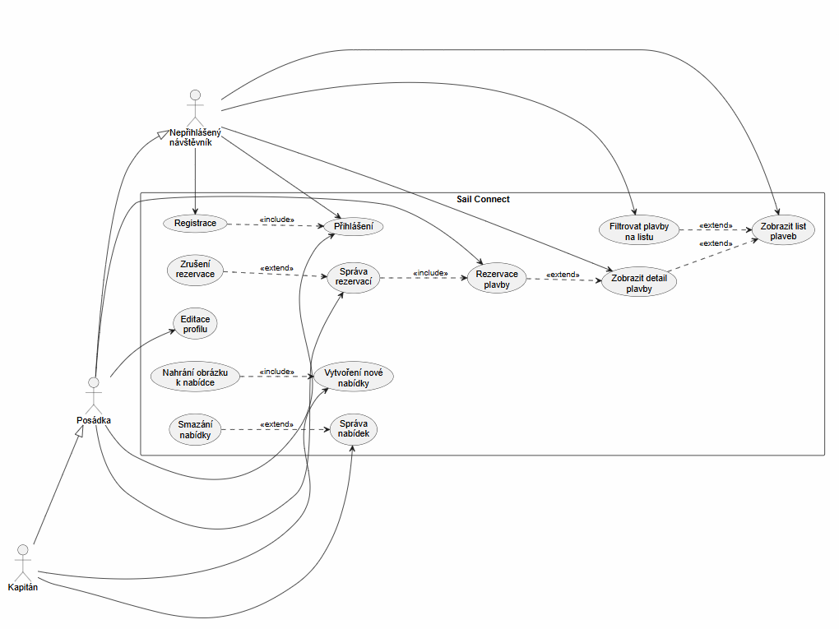

UC-01: Přihlášení
Aktér | Registrovaný uživatel (posádka, kapitán)
Předpoklad | Uživatel má účet, není přihlášen
Hlavní scénář | Zadá e-mail a heslo → systém ověří → uloží profil → přesměruje na /
Alternativní scénář | Špatné heslo → 401 → zobrazí Neplatné přihlášovací údaje

UC-02: Vytvoření nabídky plavby
Aktér | Přihlášený kapitán
Předpoklad | Role captain, přihlášen
Hlavní scénář | Vyplní formulář → nahraje obrázek → vytvoří nabídku → vidí novou kartu na homepage
Alternativní scénář | Chybí povinné pole → Zod chyba pod polem

UC-03: Rezervace plavby
Aktér | Přihlášený uživatel (posádka, kapitán)
Předpoklad | Plavba existuje, má volná místa, uživatel není vlastník
Hlavní scénář | Vyplní kontaktní formulář → rezervuje → vidí v Dashboardu
Alternativní scénář | Zadá více míst než kapacita → chyba Kapacita plavby je překročena

6. Byznysové procesy

BP-01: Registrace a přihlášení
Uživatel otevře aplikaci, klikne na Registrace a vyplní jméno, e-mail, heslo a roli. Formulář je validován na straně klienta (Zod). Po odeslání POST /api/auth/register systém vrátí 201 a přesměruje na hlavní stránku, nebo zobrazí chybu (409 – e-mail již existuje, 400 – validace).
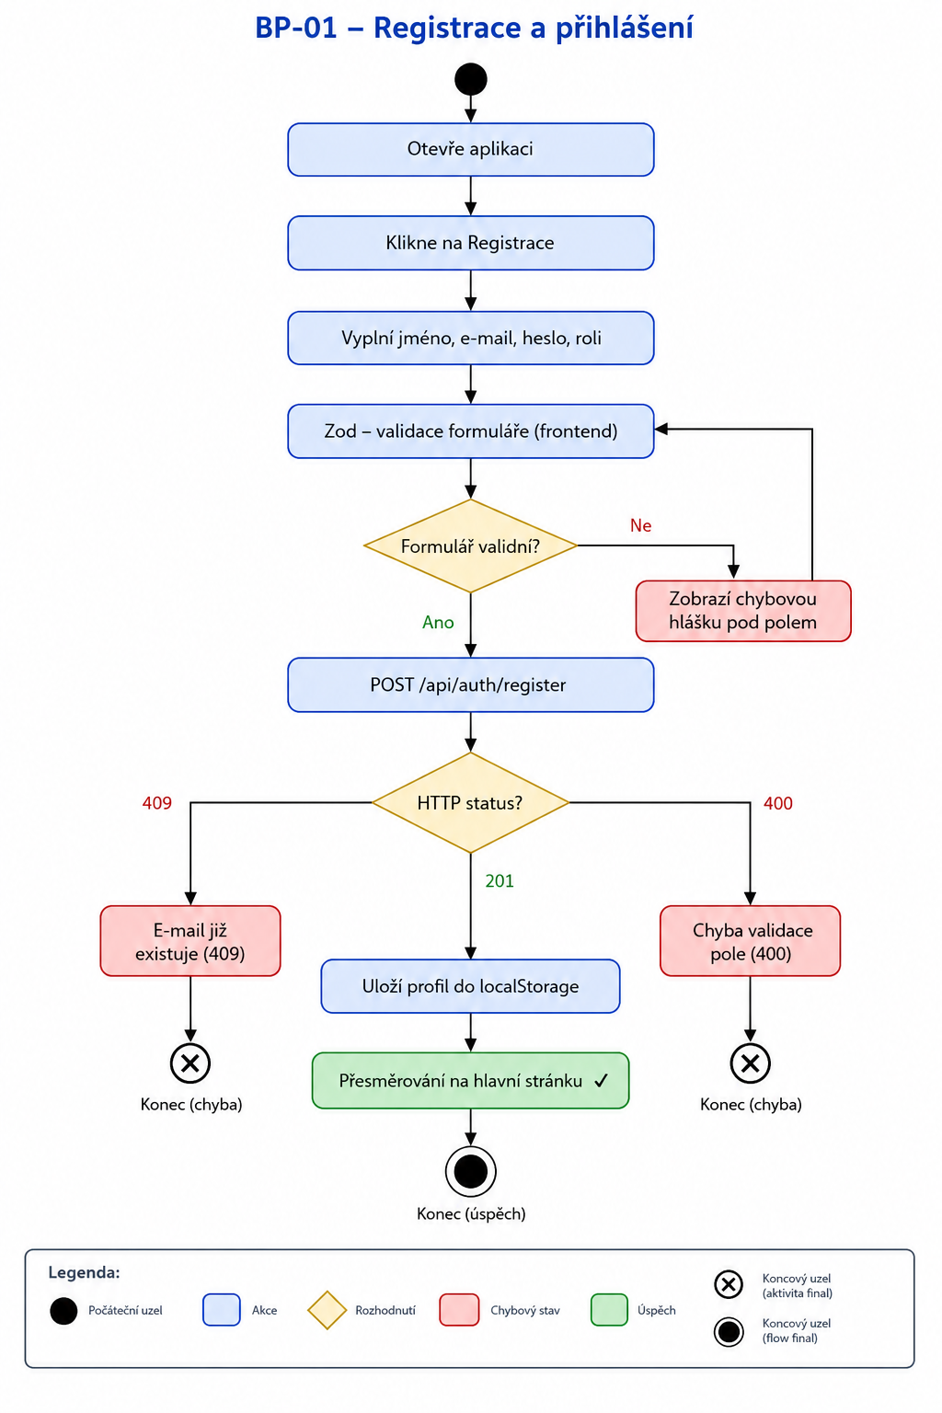

BP-02: Kapitán zveřejní nabídku plavby
Trigger: Kapitán chce nabídnout volná místa na své plavbě a získat posádku.
Aktéři: Kapitán (primární), Systém Sail Connect, úložiště obrázků.
Vstupy: Údaje o plavbě (název, destinace, termín od/do, kapacita, cena, typ, popis), volitelně obrázek (jpg/png/webp, max 10 MB).
Výstupy: Publikovaná nabídka plavby viditelná v seznamu na hlavní stránce; URL k uloženému obrázku.
Předpoklady: Uživatel je přihlášen v roli captain.

Hlavní tok:
1. Kapitán na Dashboardu klikne na tlačítko Nová nabídka.
2. Systém zobrazí formulář s poli pro údaje o plavbě a typy plavby načtené z číselníku (GET /api/trip-types).
3. Kapitán vyplní povinná pole a volitelně vybere obrázek.
4. Pokud vybral obrázek, frontend odešle POST /api/upload; systém uloží soubor a vrátí URL.
5. Frontend validuje formulář pomocí Zod (povinná pole, formát data, kapacita > 0, cena ≥ 0).
6. Kapitán odešle formulář; frontend odešle POST /api/trips s vyplněnými údaji a hlavičkou X-User-Id.
7. Backend ověří vstupy (Bean Validation), uloží nabídku do databáze a vrátí 201 s identifikátorem plavby.
8. Systém přesměruje kapitána na detail nové plavby.

Alternativní a výjimečné toky:
- 4a. Nepovolená přípona souboru: backend vrátí 400, frontend zobrazí chybovou zprávu u pole pro obrázek (FR-23).
- 4b. Soubor přesahuje 10 MB: systém upload odmítne a zobrazí chybu (FR-15).
- 5a. Validační chyba na frontendu: Zod zobrazí chybu pod příslušným polem, odeslání se neprovede.
- 7a. Validační chyba na backendu: systém vrátí 400 s jednotným JSON formátem { status, message, errors } (NFR-03); frontend zobrazí chybu ve formuláři (FR-26).
- 7b. Neautorizovaný požadavek (chybějící nebo neplatné X-User-Id): systém vrátí 401.
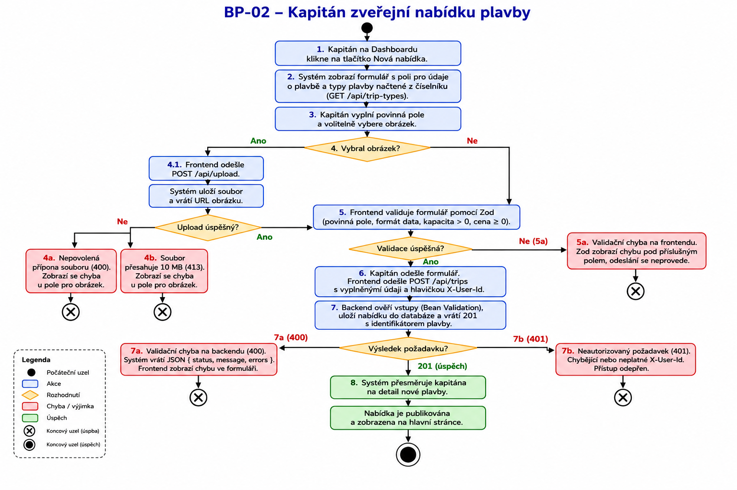

BP-03: Posádka rezervuje plavbu
Trigger: Uživatel chce zarezervovat místo na konkrétní plavbě.
Aktéři: Posádka nebo kapitán v roli zájemce (primární), Systém Sail Connect.
Vstupy: Filtrovací kritéria (destinace/země, typ plavby, datum od, maximální cena), kontaktní údaje (jméno, e-mail), počet požadovaných míst.
Výstupy: Potvrzená rezervace viditelná v Dashboardu uživatele; aktualizovaný počet volných míst na plavbě.
Předpoklady: Uživatel je přihlášen; existuje plavba s volnými místy; uživatel není vlastníkem plavby.

Hlavní tok:
1. Uživatel otevře hlavní stránku se seznamem všech dostupných plaveb.
2. Volitelně vyplní filtr (destinace, typ, datum od, maximální cena) a klikne na tlačítko Hledat; systém zobrazí filtrovaný seznam.
3. Uživatel klikne na kartu vybrané plavby; systém zobrazí detail s hero obrázkem, popisem, highlights, počtem volných míst a rezervačním formulářem.
4. Uživatel kliknę na tlačítko Rezervace
5. Uživatel vyplní rezervační formulář (kontaktní jméno, e-mail, počet míst).
6. Frontend validuje formulář pomocí Zod (povinná pole, e-mail formát, počet míst > 0).
7. Uživatel odešle formulář; frontend odešle POST /api/bookings s hlavičkou X-User-Id.
8. Backend ověří, že plavba existuje, že uživatel není vlastníkem a že počet míst nepřesahuje volnou kapacitu.
9. Backend uloží rezervaci a vrátí 201.
10. Systém zobrazí potvrzení rezervace a odkaz na Dashboard.

Alternativní a výjimečné toky:
- 2a. Filtr nevrátí žádnou plavbu: systém zobrazí prázdný list.
- 6a. Validační chyba na frontendu: Zod zobrazí chybu pod příslušným polem.
- 8a. Počet míst přesahuje volnou kapacitu: systém vrátí 400 a frontend zobrazí zprávu Kapacita plavby je překročena (FR-17).
- 8b. Uživatel je vlastníkem plavby: systém vrátí 400 (FR-13); v UI je rezervační formulář na vlastních plavbách skryt.
- 8c. Plavba neexistuje (mezitím smazána): systém vrátí 404 (FR-25).
- 8d Neautorizovaný požadavek: systém vrátí 401
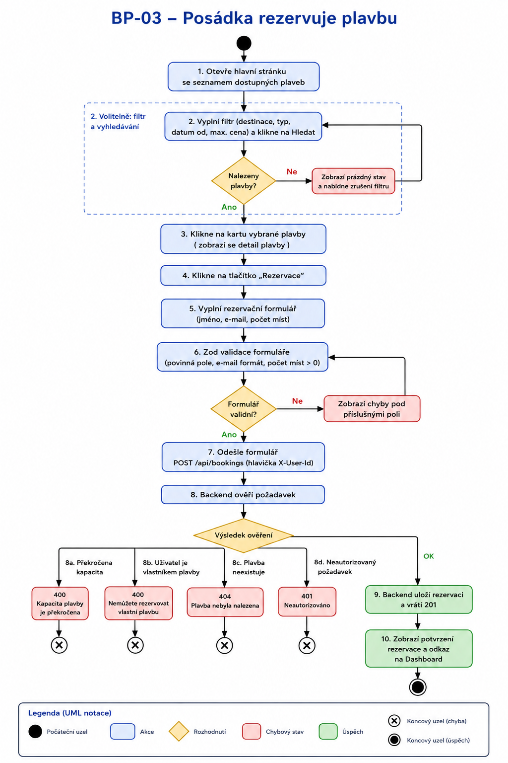

BP-04: Správa rezervace
Přihlášený uživatel otevře Dashboard a vidí seznam vlastních rezervací. Kliknutím na rezervaci zobrazí její detail. Může ji upravit (PUT /api/bookings/{id}) nebo zrušit (DELETE /api/bookings/{id} → 204), po čemž zmizí ze seznamu.
